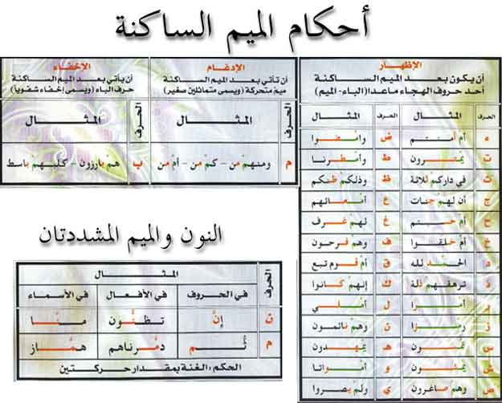

**الحركة الواحدة في الغنة كقبض الأصبع أو بسطه**